Федеральное агентство по образованию
Государственное образовательное учреждение
высшего профессионального образования
САМАРСКИЙ ГОСУДАРСТВЕННЫЙ
АЭРОКОСМИЧЕСКИЙ УНИВЕРСИТЕТ
имени академика С.П. КОРОЛЕВА

Факультет информатики
Кафедра технической кибернетики

Выпускная квалификационная работа бакалавра

на тему

Разработка алгоритмов нелинейной фильтрации на
основе идентификации линейных по параметрам
моделей

Дипломник Елкин Д.А.
(подпись)
Руководитель работы Фурсов В.А.
(подпись)
Нормоконтролёр Суханов С.В.
(подпись)

САМАРА 2014
Федеральное агентство по образованию
Государственное образовательное учреждение
высшего профессионального образования
САМАРСКИЙ ГОСУДАРСТВЕННЫЙ
АЭРОКОСМИЧЕСКИЙ УНИВЕРСИТЕТ
имени академика С.П. КОРОЛЕВА

Факультет информатики
Кафедра технической кибернетики

«УТВЕРЖДАЮ»
Заведующий кафедрой
____________________________
«___»_______________ 20____ г.
ЗАДАНИЕ НА
ВЫПУСКНУЮ КВАЛИФИКАЦИОННУЮ РАБОТУ БАКАЛАВРА
студенту 6408 C202 группы Елкниу Денису Алексеевичу

1 Тема работы Разработка алгоритмов нелинейной фильтрации на основе идентификации линейных по параметрам моделей
утверждена приказом по университету от «14» марта 2014 г. № 96-ст
2 Исходные данные к работе:
постановка задачи.
3 Перечень вопросов, подлежащих разработке:
3.1 анализ проблем улучшения качества изображений;
3.2 разработка технологии построения нелинейных фильтров на основе идентификации линейной по параметрам модели;
3.3 проведение экспериментальных исследований по восстановлению изображений с помощью разработанного алгоритма.

Срок представления законченной работы «___» __________ 20___ г.

Руководитель работы Фурсов В.А.
(подпись)
Задание принял к исполнению «___» __________ 20___ г.
Елкин Д.А.
(подпись)

РЕФЕРАТ

Выпускная квалификационная работа бакалавра: 35 c., 4 рисунка, 5 источников, 4 приложения.
Презентация: 12 слайдов Microsoft PowerPoint.

НЕЛИНЕЙНАЯ ФИЛЬТРАЦИЯ ИЗОБРАЖЕНИЙ; ЗАДАЧА ИДЕНТИФИКАЦИИ ЛИНЕЙНОЙ ПО ПАРАМЕТРАМ МОДЕЛИ; ВОССТАНОВЛЕНИЕ ИЗОБРАЖЕНИЙ

Объектом исследования являются изображения, подвергнутые искажениям вида: размытие, расфокусировка, смаз.
Цель работы – разработать алгоритм идентификации параметров линейной модели для нелинейной фильтрации.
Разработан и програмно реализован алгоритм восстановления искаженных изображений на основе нелинейной фильтрации, линейной по параметрам модели. Проведён ряд экспериментов, в ходе которых были получены сравнительные результаты использования линейных фильтров, перед нелинейными.
Содержание
ВВЕДЕНИЕ 7
1 Анализ проблем улучшения качества изображений, конкретизация задачи исследования 10
1.1 Формулировка задачи восстановления изображений 10
1.2 Обзор существующих методов восстановления изображений 10
1.3 Конкретизация задачи исследования 10
2 Разработка технологии построения нелинейных фильтров на основе идентификации линейных по параметрам моделей 11
2.1 Линейная по параметрам модель нелинейного фильтра 11
2.2 Задача идентификации линейного по параметрам фильтра 11
2.3 Разработка алгоритмов идентификации двумерных фильтров 11
2.4 Реализация технологии идентификации и восстановления 11
3 Экспериментальные исследования 12
3.1 Описание исходных данных и схемы эксперимента 12
3.2 Результаты экспериментов 12
ЗАКЛЮЧЕНИЕ 13
СПИСОК ИСПОЛЬЗОВАННЫХ ИСТОЧНИКОВ 14
ПРИЛОЖЕНИЕ А 15
ПРИЛОЖЕНИЕ Б 16
ПРИЛОЖЕНИЕ В 17
ПРИЛОЖЕНИЕ Г 18

ВВЕДЕНИЕ
Существенная часть наблюдаемого вещества во Вселенной находится в системах, по внешнему виду напоминающих диски. К ним относится большинство галактик. Но и в самих галактиках диски встречаются достаточно часто. Наблюдаются протозвёзды – совсем молодые, только что рождающиеся звёзды, окружённые дисками. Немалая доля звёзд входит в состав двойных систем, проходящих через стадию формирования газового диска вокруг одной из компонент. Планеты возникают из газопылевых дисков, которые называют протопланетными. Солнечная система, состоящая с учётом малых из огромного числа объектов, и открываемые в последние годы внешние планетные системы тоже являются дисковыми структурами. Дискообразные системы имеются вокруг планет – примерами могут служить кольца Сатурна, Юпитера, Нептуна, Урана. Наконец, в последнее время диски стали обнаруживать в системах, отличительной способностью которых как раз считалось отсутствие плоских подсистем. Речь идёт о наблюдениях эллиптических галактик с так называемыми «толстыми дисками». Итак, в природе имеется целая иерархия дисков.
Разумеется, физические условия в перечисленных выше системах чрезвычайно многообразны. Вещество дисков выступает в форме звёзд, газовых облаков, диффузного газа, пыли; спектр температур лежит в широчайших пределах от десятков до миллионов градусов; наблюдаются магнитные поля от 10⁻⁵ до 10¹² Гс; гравитационные поля во внутренних областях аккреционных дисков настолько велики, что требуется привлечение общей теории относительности. Дискообразные объекты объединяет между собой, прежде всего, то, что существуют они благодаря совместному действию вращения и гравитации. Диски различаются не только пространственными масштабами (от сотен километров до сотен килопарсек), но и характерными временами процессов – от долей секунд до миллиардов лет. И, несмотря на все бросающиеся в глаза различия, диски во многих случаях обнаруживают большое сходство в отношении протекающих в них физических процессов. Очень часто один и тот же физический механизм лежит в основе какого-либо явления в галактическом газовом диске и в аккреционном диске вокруг нейтронной звезды, который по размерам в триллионы раз меньше. Весьма схожие процессы (близкие в некоторых случаях даже количественно) протекают в звёздном диске, состоящем из практически несталкивающихся частиц-звёзд, и в газовом столкновительном галактическом диске, где роль частиц играют массивные газовые облака.
Бурное развитие вычислительной техники последних лет привело к появлению принципиально нового мощного метода исследования физических процессов – вычислительного эксперимента. Численное моделирование во многих случаях оказывается единственным способом исследования физических явлений, поскольку применение аналитических методов существенно ограничивается сильной нелинейностью, многомерностью и нестационарностью системы. Разумеется, необходимо конкретизировать, что является критерием отбора материала, объединённого под названием «физика дисков». Прежде всего, речь идёт о крупномасштабной структуре дисков, которая обусловлена коллективными процессами. Наиболее плодотворные исследования относятся к двум направлениям: изучение динамики малых возмущений системы (проблема устойчивости) и численные (компьютерные) эксперименты, и потому этим вопросам уделяется повышенное внимание.
В настоящее время практически все проблемы, стоящие перед теоретиками, не получили ещё окончательно решения. Во многих случаях имеется несколько подходов, последовательная реализация которых приводит к моделям, не позволяющим ответить на все вопросы, оставаясь в рамках какой-либо одной теории. Это справедливо для спиральной структуры галактик, механизма переноса углового момента вещества в аккреционных дисках, богатейшего спектра нестационарностей в квазарах или тесных двойных системах, природы релаксационных процессов в галактиках и т.д. Поэтому трудно ожидать, что во всех на первый взгляд однотипных объектах (например, крупномасштабные галактические спирали) действует один и тот же универсальный механизм.[1]
Целью настоящей работы является создание программного комплекса, моделирующего эволюцию дискообразной структуры на основании начальных условий и наложенных на задачу ограничений, а также получение с его помощью и дальнейший анализ закономерностей изменения требуемых величин в зависимости от варьируемых параметров.

1 Анализ проблем улучшения качества изображений, конкретизация задачи исследования

Формулировка задачи восстановления изображений

Обзор существующих методов восстановления изображений

Конкретизация задачи исследования
2 Разработка технологии построения нелинейных фильтров на основе идентификации линейных по параметрам моделей

2.1 Линейная по параметрам модель нелинейного фильтра

2.2 Задача идентификации линейного по параметрам фильтра

2.3 Разработка алгоритмов идентификации двумерных фильтров

2.4 Реализация технологии идентификации и восстановления

3 Экспериментальные исследования

3.1 Описание исходных данных и схемы эксперимента
Для реализации алгоритма нелинейной фильтрации с линейной по параметрам моделью была реализована программа в математическом пакете Matlab. Алгоритм работы программы следующий: сначала считывается картинка (исходное изображение), затем из нее выбирается один канал цвета, чтобы дальше работать с черно-белой картинкой. Далее исходное изображение подвергается искажению – размытие. Во время выполнения дипломной работы было реализовано несколько алгоритмов размытия: размытие с помощью КИХ-фильтра, размытие с помощью БИХ-фильтра, фильтр низких частот Гаусса. Визуально было определено, что лучший визуальный эффект размытия дает фильтр низких частот Гаусса. Данный фильтр создается и применяется с помощью стандартных функции пакета Matlab: fspecial(‘gaussian’, hsize, sigma) и imfilter(image, filter, ‘replicate’). После этого запускается алгоритм идентификации параметров модели по искаженному и исходному изображению (описанный выше). После чего происходит попытка восстановления искаженного изображения, для оценки качества работы фильтра.
Реализована также программа, которая по найденным параметрам модели восстанавливает произвольно поданную картинку на вход. Принцип работы следующий: происходит считывание картинки (исходное изображение), затем из нее выбирается один канал цвета, чтобы дальше работать с черно-белой картинкой. Далее она подвергается искажению, аналогичному, что и при выполнении первой части: поиска параметров модели. Затем для известных параметров происходит попытка восстановления искаженной картинки. На протяжении работы программы выводятся сообщения об окончании каждого этапа обработки картинки, и каждая картинка выводится в отдельном окне, для возможности сравнения результата.
Также был реализован простейший линейный фильтр для возможности сравнения нелинейного фильтра с линейным. Линейный фильтр для той же маски, что и в случае нелинейного имеет вид:
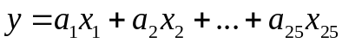 (1)
где 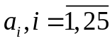 - неизвестные параметры модели, 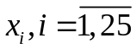 - значение яркости каждого пикселя маски. Для данного фильтра реализован аналогичный алгоритм нахождения вектора оценок параметров модели по исходному и искаженному изображениям.

3.2 Результаты экспериментов
Рассмотри результат работы программы для различной силы размытия изображения (различное значение sigma при применении фильтра низких частот Гаусса).
Ниже проиллюстрированы результаты для слабого размытия (значение sigma = 1.2):
Вектор параметров нелинейного фильтра:
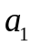 | 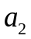 | 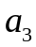 | 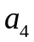 | 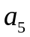 | 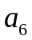 | 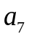 | 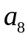
5.1902 | -3.8189 | 0.0808 | -0.0002 | 0.3009 | -0.1165 | 0.0003 | 0.7376
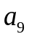 | 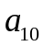 | 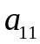 | 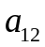 | 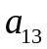 | 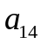 | 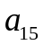 | 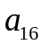
-0.0414 | 0.0001 | -2.7749 | 0.0988 | -0.0003 | 1.357 | -0.0216 | 7.5947e-05
Таблица 2. Значения вектора параметров нелинейного фильтра при слабом размытии.
Сумма значений равна 0.9919.
Вектор параметров линейного фильтра:
6.3205 | 0.3811 | 2.1263 | -0.2268 | -0.4478
-2.1117 | -3.019 | -1.9179 | -2.8602 | -0.0817
-1.184 | 0.11526 | 0.5387 | -0.2225 | 0.673
 | 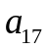 | 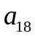 | 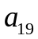 | 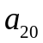
0.105 | 0.0674 | 0.2323 | 0.1724 | 0.5715
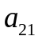 | 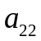 | 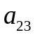 | 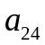 | 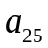
-1.0903 | -0.1789 | 0.5733 | 0.5594 | -0.1548
Таблица 3. Значения вектора параметров линейного фильтра при слабом размытии.
Сумма значений равна 1.0026.
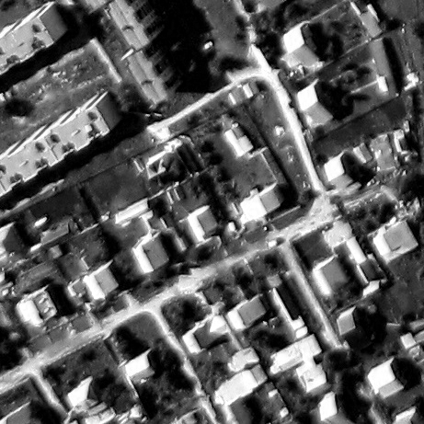
Изображение 1. Исходное изображение.
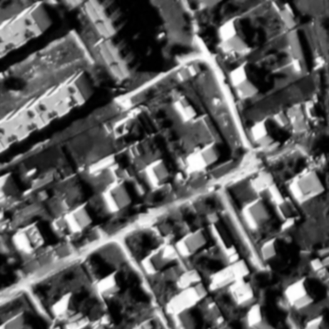
Изображение 2. Размытое изображение.
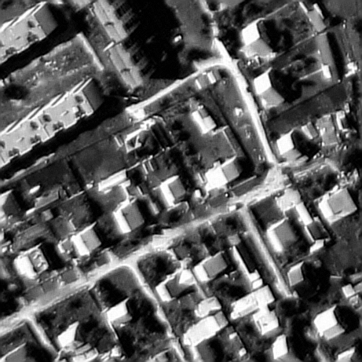
Изображение 3. Восстановленное с помощью нелинейного фильтра изображение.

Изображение 4. Карта разности между исходным и восстановленным изображениями.
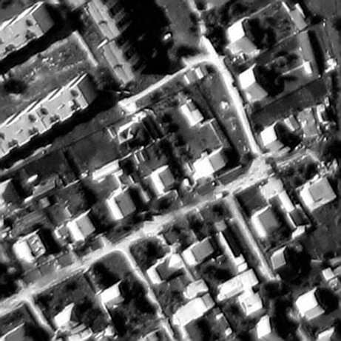
Изображение 5. Восстановленное с помощью линейного фильтра изображение.
Можно видеть, что нелинейный фильтр дает неплохой результат. Согласно карте разности между исходным и восстановленным изображениями мало заметная разница на краях объектов изображения. Но так же можно заметить, что очень мала разница между изображением восстановленным нелинейным фильтром и изображением восстановленным линейным фильтром. Далее проиллюстрированы результаты восстановления другого изображения, но для уже найденных параметров модели, т.е. задача идентификации параметров не решалась.

Изображение 6. Исходное изображение.

Изображение 7. Размытое изображение.

Изображение 8. Восстановленное с помощью нелинейного фильтра изображение.

Изображение 9. Восстановленное с помощью линейного фильтра изображение.
По представленным результатам хорошо видно, что для восстановления слабо размытых изображений фильтр работает очень хорошо, но незаметно разницы между линейным и нелинейным фильтрами.
Рассмотрим теперь результат для среднего размытия для таких же исходных изображений (значение параметра фильтра sigma = 1.6):
Вектор параметров нелинейного фильтра:
7.2442 | -4.497 | 0.0739 | -9.0658e-05
-2.4486 | -0.05117 | -1.8416e-05 | 0.6546
-0.0117 | 3.3038e-05 | -0.395 | -0.0546
0.0002 | 0.4408 | 0.0435 | -0.0001
Таблица 4. Значения вектора параметров нелинейного фильтра при слабом размытии.
Сумма значений равна 0.9989.
Вектор параметров линейного фильтра:
6.4343 | 0.2448 | 0.9279 | 0.8472 | 0.0715
-1.1118 | -2.2484 | -1.8928 | -1.605 | 1.9866
-0.3214 | -0.1973 | 0.8368 | -1.0219 | 0.1008
-1.0703 | -1.0159 | -2.5088 | -1.2482 | -0.4012
-0.0491 | 1.206 | 1.008 | 1.1151 | 0.9158
Таблица 5. Значения вектора параметров линейного фильтра при слабом размытии.
Сумма значений равна 1.0028.

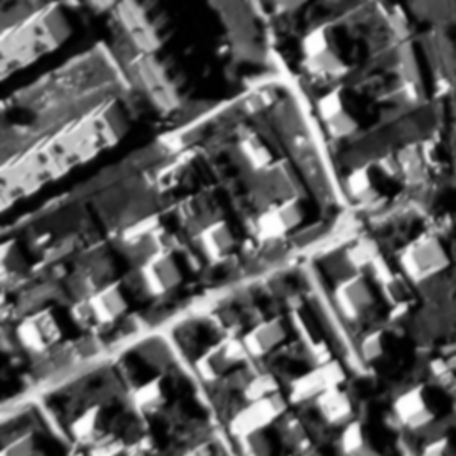
Изображение 10. Размытое изображение.
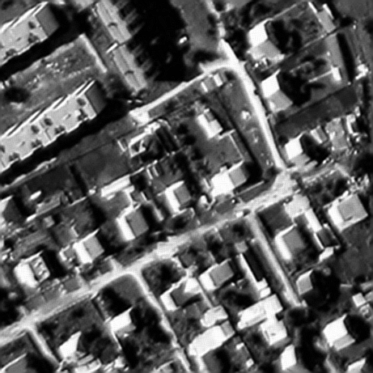
Изображение 11. Восстановленное с помощью нелинейного фильтра изображение.

Изображение 12. Карта разности между исходным и восстановленным изображениями.
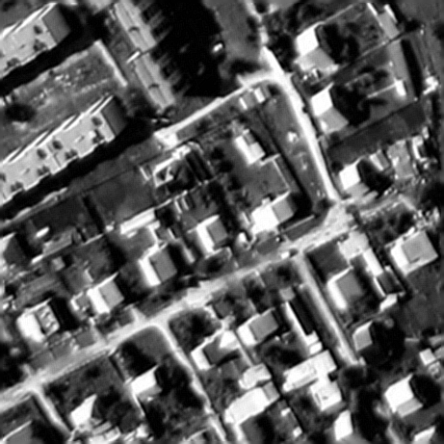
Изображение 13. Восстановленное с помощью линейного фильтра изображение.
Визуально результат аналогичен случаю слабого размытия. Рассмотрим теперь результаты для работы фильтров с известными параметрами для другого изображения.

Изображение 14. Размытое изображение.

Изображение 15. Восстановленное с помощью нелинейного фильтра изображение.

Изображение 16. Восстановленное с помощью линейного фильтра изображение.
Для восстановления средне размытых изображений фильтр работает также хорошо, но разница между линейным и нелинейными фильтрами практически малозаметна. Лишь при пристальном рассмотрении увеличенного изображения можно увидеть, что нелинейный фильтр дает чуть более высокую четкость на краях объектов изображения.
Рассмотрим теперь результат для среднего размытия для таких же исходных изображений (значение параметра фильтра sigma = 2):

Вектор параметров нелинейного фильтра:
7.6485 | -5.8515 | 0.1367 | -0.0004
-0.1478 | -0.0907 | 0.0003 | 5.1769
-0.0619 | 6.9113e-05 | -7.2183 | -0.0544
0.0002 | 1.4015 | 0.07 | -0.0002
Таблица 6. Значения вектора параметров нелинейного фильтра при слабом размытии.
Сумма значений равна 1.0089.
Вектор параметров линейного фильтра:
7.7786 | 2.9204 | 1.8288 | 3.081 | 2.5833
-3.0844 | -3.208 | -2.0024 | -2.9293 | -3.2013
0.1598 | -0.01 | -2.142 | -2.5103 | -0.19
0.2858 | -3.6973 | -0.0708 | -0.6806 | -1.5225
-2.4002 | 1.3616 | 1.8153 | 3.0038 | 3.8354
Таблица 7. Значения вектора параметров линейного фильтра при слабом размытии.
Сумма значений равна 1.0046.

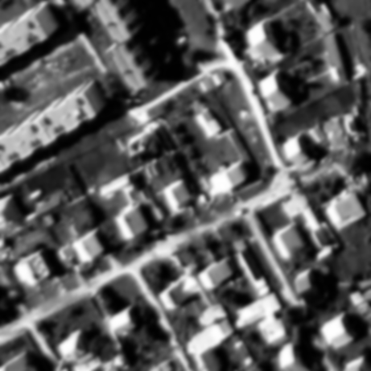
Изображение 17. Размытое изображение.
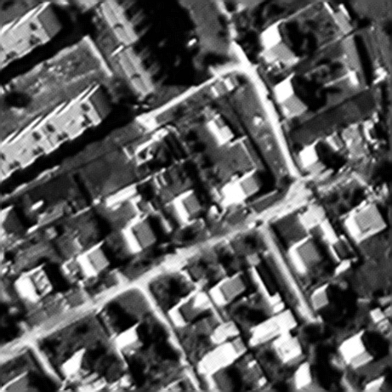
Изображение 18. Восстановленное с помощью нелинейного фильтра изображение.

Изображение 19. Карта разности между исходным и восстановленным изображениями.
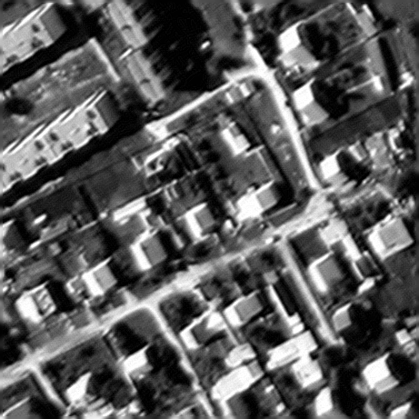
Изображение 20. Восстановленное с помощью линейного фильтра изображение.
Из результатов видно, что на карте разности отмечено намного больше ярких точек, чем ранее. А также более четко видно разницу между линейным и нелинейным фильтром: результат работы нелинейного фильтра выдал более четкую картинку, чем линейный фильтр. В результате чего можно судить о преимуществе нелинейного фильтра. Но прежде рассмотрим результаты для найденных параметров модели для другого изображения:

Изображение 21. Размытое изображение.

Изображение 22. Восстановленное с помощью нелинейного фильтра изображение.

Изображение 23. Восстановленное с помощью линейного фильтра изображение.
По представленным результатам можно судить о преимуществе использования нелинейного фильтра перед линейным.
И так практически было показано достоинство использования нелинейной фильтрации с линейной по параметрам моделью.

ЗАКЛЮЧЕНИЕ

СПИСОК ИСПОЛЬЗОВАННЫХ ИСТОЧНИКОВ
- Морозов А.Г., Хоперсков А.В. Физика дисков. Волгоград: ВолГУ, 2005. 423 с.
- Зигель К., Мозер Ю. Лекции по небесной механике. Ижевск: НИЦ «Регулярная и хаотическая динамика», 2001. 384 с.
- Кинг Айвэн Р. Введение в классическую звёздную динамику. М.: Едиториал УРСС, 2002. 288 с.
- Амосов А.А., Дубинский Ю.А., Копченова Н.В. Вычислительные методы для инженеров. М.: Высш. шк., 1994. 544 с.
- Г. Корн, Т. Корн Справочник по математике для научных работников и инженеров. М., 1974. 832 с.

ПРИЛОЖЕНИЕ А
ПРИЛОЖЕНИЕ Б

ПРИЛОЖЕНИЕ В

ПРИЛОЖЕНИЕ Г

